**[تقرير عن العقود التي تمت إجازتها حتى نهاية الربع الأول من السنة المالية 1435/1436هـ](https://www.mof.gov.sa/Arabic/NewsCenter/Pages/mof_news2342014.aspx" \o "تقرير عن العقود التي تمت إجازتها حتى نهاية الربع الأول من السنة المالية 1435/1436هـ)**

بمناسبة انتهاء الربع الأول من السنة المالية 1435/1436هـ فيما يلي عرض موجز عن إنجازات إدارة متابعة العقود خلال تلك الفترة والذي يظهر حجم العقود التي تمت إجازتها وما يقابلها خلال الفترة نفسها من السنة المالية الماضية 1434/1435هـ وبيانها ما يلي:

أولا : إجمالي العقود التي تمت إجازتها:

)المبالغ بملايين الريالات(

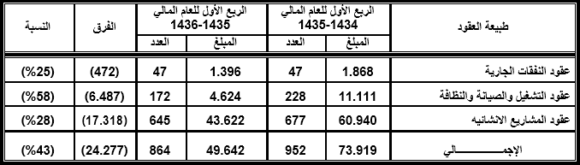

ثانياً: عقود المشاريع التي تمت اجازتها:

)المبالغ بملايين الريالات(

